
О внесении дополнений в постановление акимата Жамбылской области от 27 марта 2014 года № 86 "Об утверждении регламентов государственных услуг"
Утративший силу
Постановление акимата Жамбылской области от 25 сентября 2014 года № 274. Зарегистрировано Департаментом юстиции Жамбылской области 27 октября 2014 года № 2352. . Утратило силу постановлением акимата Жамбылской области от 15 мая 2015 года № 102
Сноска. Утратило силу постановлением акимата Жамбылской области от 15.05.2015 № 102 (вводится в действие по истечении 10 календарных дней после дня его первого официального опубликования).
Примечание РЦПИ.
В тексте документа сохранена пунктуация и орфография оригинала.
В соответствии с Законом Республики Казахстан от 23 января 2001 года "О местном государственном управлении и самоуправлении в Республике Казахстан" и Законом Республики Казахстан от 15 апреля 2013 года "О государственных услугах" акимат Жамбылской области ПОСТАНОВЛЯЕТ:
1. Внести в постановление акимата Жамбылской области от 27 марта 2014 года № 86 "Об утверждении регламентов государственных услуг" (зарегистрировано в Реестре государственной регистрации нормативных правовых актов за № 2205, опубликовано 15 мая 2014 года в газетах "Знамя труда" № 50 (17923) и "Ақ жол" № 70-71(17927-17928) нижеследующие дополнения:
1) регламент государственной услуги "Присвоение спортивных разрядов и категорий: кандидат в мастера спорта, первый спортивный разряд, тренер высшего и среднего уровня квалификации первой категории, инструктор-спортсмен высшего уровня квалификации первой категории, методист высшего и среднего уровня квалификации первой категории, судья по спорту первой категории", утвержденный указанным постановлением дополнить главой "5. Заключительные положения" и пунктом 13 следующего содержания:
"5. Заключительные положения
13. Подробное описание последовательности процедур (действий), взаимодействий структурных подразделений (работников) услугодателя в процессе оказания государственной услуги, а также описание порядка взаимодействия с иными услугодателями и (или) центром обслуживания населения отражается в справочнике бизнес-процессов оказания государственной услуги согласно приложению 3 к настоящему регламенту. Справочник бизнес-процессов оказания государственной услуги размещается на веб-портале "электронного правительства", интернет–ресурсе услугодателя.";
указанный регламент дополнить приложением 3 согласно приложению 1 к настоящему постановлению;
2) регламент государственной услуги "Присвоение спортивных разрядов и категорий: второй и третий, первый, второй и третий юношеские, тренер высшего и среднего уровня квалификации второй категории, инструктор-спортсмен высшего уровня квалификации второй категории, методист высшего и среднего уровня квалификации второй категории, судья по спорту", утвержденный указанным постановлением дополнить главой "5.Заключительные положения" и пунктом 13 следующего содержания:
"5. Заключительные положения
13. Подробное описание последовательности процедур (действий), взаимодействий структурных подразделений (работников) услугодателя в процессе оказания государственной услуги, а также описание порядка взаимодействия с иными услугодателями и (или) центром обслуживания населения отражается в справочнике бизнес-процессов оказания государственной услуги согласно приложению 3 к настоящему регламенту. Справочник бизнес-процессов оказания государственной услуги размещается на веб-портале "электронного правительства", интернет–ресурсе услугодателя.";
указанный регламент дополнить приложением 3 согласно приложению 2 к настоящему постановлению.
2. Коммунальному государственному учреждению "Управление физической культуры и спорта акимата Жамбылской области" в установленном законодательством порядке обеспечить:
1) государственную регистрацию настоящего постановления в органах юстиции;
2) в течение десяти календарных дней после государственной регистрации настоящего постановления его направление на официальное опубликование в периодических печатных изданиях и в информационно-правовой системе нормативных правовых актов Республики Казахстан "Әділет";
3) размещение настоящего постановления на интернет-ресурсе Акимата Жамбылской области.
3. Контроль за исполнением данного постановления возложить на заместителя акима области Манжуова Е.
4. Настоящее постановление вступает в силу со дня государственной регистрации в органах юстиции и вводится в действие по истечении десяти календарных дней после дня его первого официального опубликования.
Аким области | К. Кокрекбаев

Приложение 1 к постановлению
акимата Жамбылской области
от 25 сентября 2014 года № 274
Приложение 3 к регламенту
государственной услуги "Присвоение
спортивных разрядов и категорий:
кандидат в мастера спорта, первый
спортивный разряд, тренер высшего и
среднего уровня квалификации первой
категории, инструктор-спортсмен
высшего уровня квалификации первой
категории, методист высшего и среднего
уровня квалификации первой категории,
судья по спорту первой категории"
Справочник бизнес-процессов оказания государственной услуги "Присвоение спортивных разрядов и категорий: кандидат в мастера спорта, первый спортивный разряд, тренер высшего и среднего уровня квалификации первой категории, инструктор-спортсмен высшего уровня квалификации первой категории, методист высшего и среднего уровня квалификации первой категории, судья по спорту первой категории"

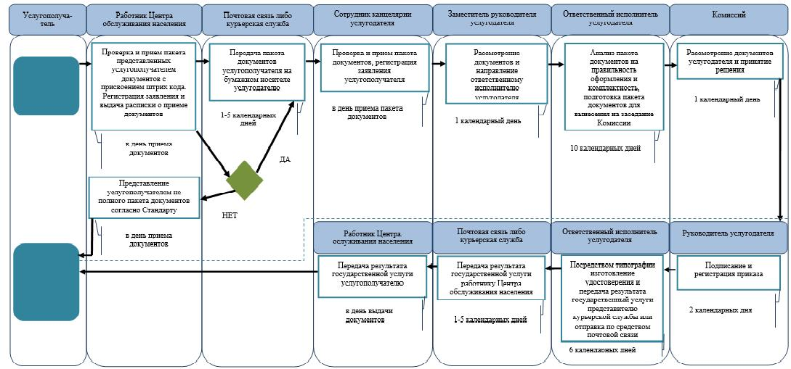

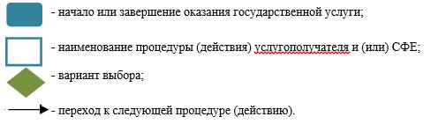
Примечание:
СФЕ - структурно - функциональная единица: взаимодействие структурных подразделений (работников) услугодателя, центра обслуживания населения, веб-портала "электронного правительства".
Приложение 2 к постановлению
акимата Жамбылской области
от 25 сентября 2014 года № 274
Приложение 3 к регламенту
государственной
услуги"Присвоение спортивных
разрядов и категорий: второй и
третий, первый, второй и третий
юношеские, тренер высшего и
среднего уровня квалификации
второй категории, инструктор-
спортсмен высшего уровня
квалификации второй категории,
методист высшего и среднего
уровня квалификации второй
категории, судья по спорту"
Справочник бизнес-процессов оказания государственной услуги "Присвоение спортивных разрядов и категорий: второй и третий, первый, второй и третий юношеские, тренер высшего и среднего уровня квалификации второй категории, инструктор-спортсмен высшего уровня квалификации второй категории, методист высшего и среднего уровня квалификации второй категории, судья по спорту"

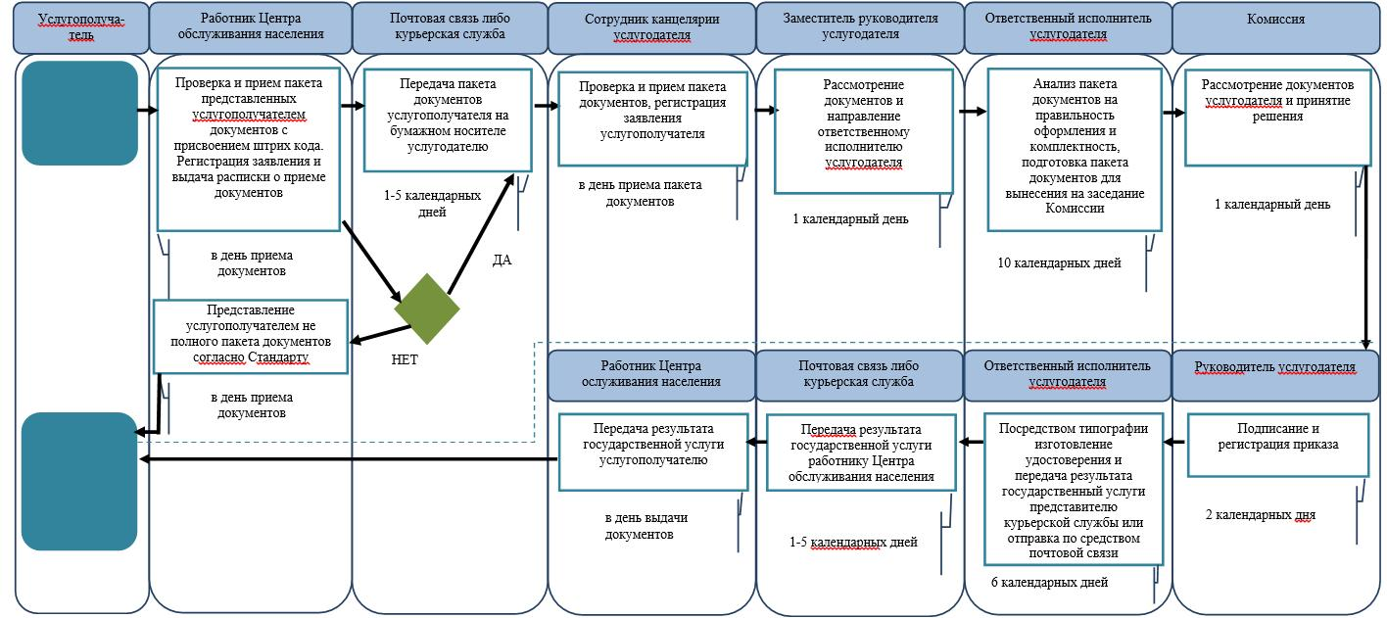

Примечание:
СФЕ - структурно - функциональная единица: взаимодействие структурных подразделений (работников) услугодателя, центра обслуживания населения, веб-портала "электронного правительства".

© 2012. РГП на ПХВ «Институт законодательства и правовой информации Республики Казахстан» Министерства юстиции Республики Казахстан

